**GIT VÀ GITHUB.COM**

**I. Kiểm tra và cấu hình**

Bước 1. Cài đặt git, đăng ký tài khoản github.com

Bước 2. Kiểm tra version

* Mở cmd.exe
* Gõ: git --version

Bước 3. Cấu hình git trên máy tinh

* Mở cmd.exe
* Gõ: git config --global user.name "HoTen"
* Gõ: git config --global user.email "Email"
* Gõ: git config --list kiểm tra
* Xoá tên: git config --global --unset user.name
* Xoá email: git config --global --unset user.email

**II. Cấu hình SSH Key**

Link thao khảo

<https://docs.github.com/en/authentication/connecting-to-github-with-ssh/generating-a-new-ssh-key-and-adding-it-to-the-ssh-agent?platform=windows>

<https://www.youtube.com/watch?v=a-zX_qc2S-M>

Mở cmd.exe và chạy các lệnh sau

Bước 1.

ssh-keygen -t **ed25519** -C "your_email@example.com"

Bước 2.

Mở file tài C:\Users\<NameUserPC>\.ssh\**id_ed25519.pub**

Sao chép nội dung trong tập tin

Bước 3.

Mở website <https://github.com/settings/keys>

New SSH key 🡪

Giá nội dung đã sao chép ở bước 2

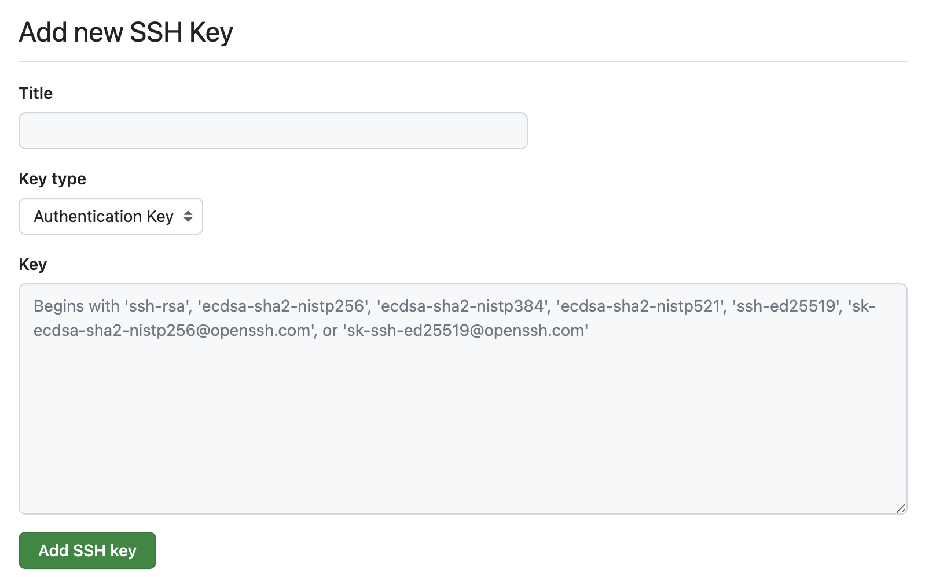

**III. Đẩy project từ local repository(PC) lên remote repository(Github)**

**1. Lần đầu**

Mở cmd.exe

Bước 1. git init

Bước 2. git add .

Bước 3. git commit -m "ghi nội dung commit"

Bước 4. git branch -M master

Bước 5. git remote add origin git@github.com:hodienloi1981/vidu2023.git

Bước 6. git push -u origin master

**Trong đó:**

**Bước 1:** Khỏi tạo init ở local ***repository***

Mỗi project chỉ làm 1 lần đầu

**Bước 2.** Chuyển file từ trạng thái workspace sang staging

**Thêm**

git add file1 file2 folder1 folder2

git add .

git add -A

git add --a

**Xoá**

git rm --cached filename

**Di chuyển file**

git mv <oldfilename> <newfilename>

**Bước 3.** Chuyển file từ trạng thái workspace, staging sang local repository

Chuyển từ staging sang local repository

git commit -m "ghi nội dung commit"

Chuyển từ workspace sang local repository

git commit -a "ghi nội dung commit"

**Bước 4.** Chọn nhánh làm việc

git branch -M **master**

**Bước 5.** Liên kết local repository(PC) với remote repository(Github)

Trên github.com tạo remote repository(Github)

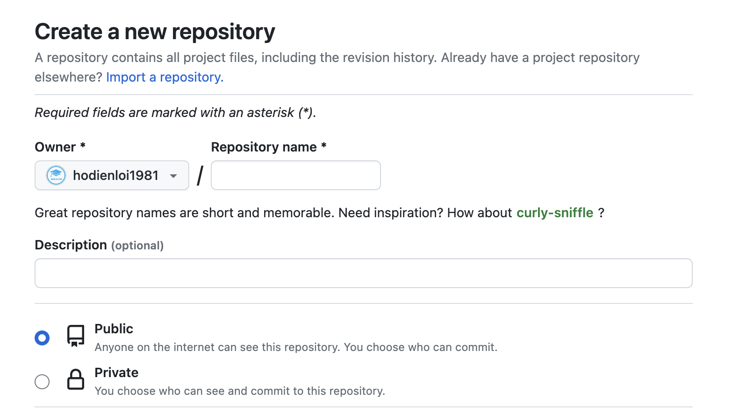

Chạy lệnh trên cmd.exe

Thêm

git remote add origin git@github.com:hodienloi1981/vidu2023.git

Xoá

git remote remove origin

Bước 6. Đưa nội dung từ local respository lên remote respository

git push -u origin **master**

**2. Repository đã tồn tại**

Bước 1. git add filename

Bước 2. git commit -m "ghi nội dung commit"

Bước 3. git branch -M **master**

Bước 4. git remote add origin git@github.com:hodienloi1981/vidu2023.git

Bước 5. git push -u origin **master**

**III. Nhánh trong git**

Git branch

Git branch <namebranch>

Git checkout <namebranch>

Git branch -d <namebranch>

Git merge <namebranch>

Github.com Tạo dự án và add thành viên vào nhóm

Tham khảo:

<https://www.youtube.com/watch?v=-Rqvfh4UoY4>

hodienloi@gmail.com